государственное автономное профессиональное образовательное учреждение
Чувашской Республики «Межрегиональный центр компетенций -Чебоксарский электромеханический колледж»
Министерства образования и молодежной политики Чувашской Республики

МДК.08.01

ЛАБОРАТОРНАЯ РАБОТА

ЛР.Ир1-19.03.МДК.08.01.ОТ

Выполнил студент 3 курса, группы Ир1-19

Сапаркин А.В
^{(Фамилия И. О.)}

^{(подпись)} ^{(чч.мм.гггг)}
Преподаватель .
^{(Фамилия И. О.)}
Зачтено
^{(чч.мм.гггг)}
Подпись
(подпись) (расшифровка подписи)

2021
Лабораторная работа №1
Применение тегов HTML при создании web-страниц
Цель: Научиться применять теги HTML при создании web-страниц
Программное обеспечение: HTML-редактор
Выполнение работы:
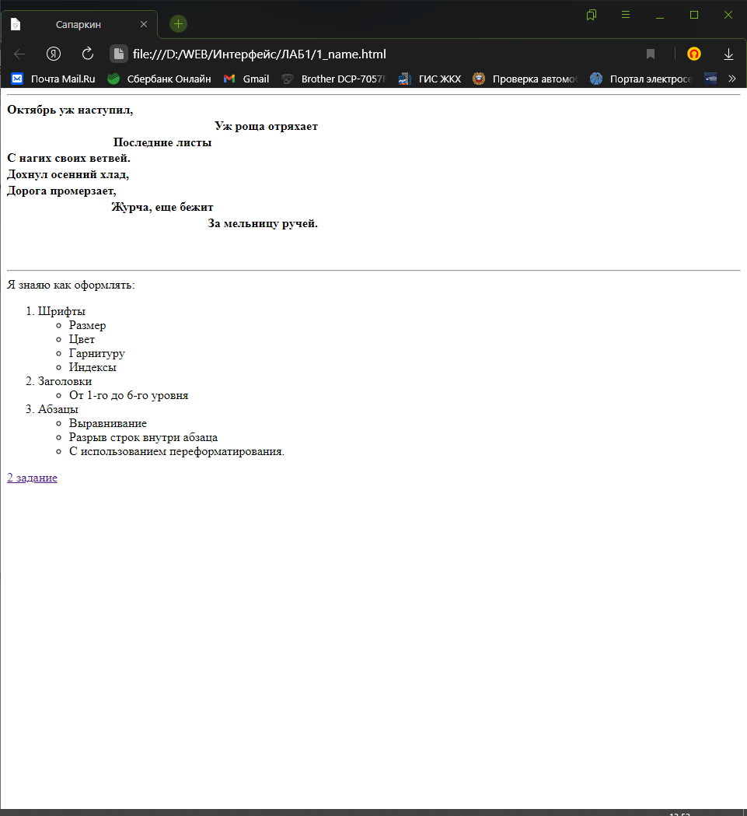

<!DOCTYPE html>
<html lang="en">
<head>
<meta charset="UTF-8">
<meta http-equiv="X-UA-Compatible" content="IE=edge">
<meta name="viewport" content="width=device-width, initial-scale=1.0">
<title>Сапаркин</title>
<style>
.box{
width: 400px;
height: 200px;
}
.text{
font-weight: bold;
font-size: 16px;
line-height: .3;
}
.list{
font-weight: bold;
font-size: 16px;
}
</style>
</head>
<body>
<body>
<hr>
<div class="box">
<p class="text" align="left">Октябрь уж наступил,</p>
<p class="text" align="right">Уж роща отряхает</p>
<p class="text" align="center">Последние листы</p>
<p class="text" align="left">С нагих своих ветвей.</p>
<p class="text" align="left">Дохнул осенний хлад,</p>
<p class="text" align="left">Дорога промерзает,</p>
<p class="text" align="center">Журча, еще бежит</p>
<p class="text" align="right">За мельницу ручей.</p>
</div>
<hr>
<div>
Я знаяю как оформлять:
<ol>
<li>
Шрифты
</li>
<ul>
<li>Размер</li>
<li>Цвет</li>
<li>Гарнитуру</li>
<li>Индексы</li>
</ul>
<li>Заголовки</li>
<ul>
<li>От 1-го до 6-го уровня</li>
</ul>
<li>Абзацы</li>
<ul>
<li>Выравнивание</li>
<li>Разрыв строк внутри абзаца</li>
<li>С использованием переформатирования.</li>
</ul>
</ol>
</div>
<a href="2_name.html">2 задание</a>
</body>
</html>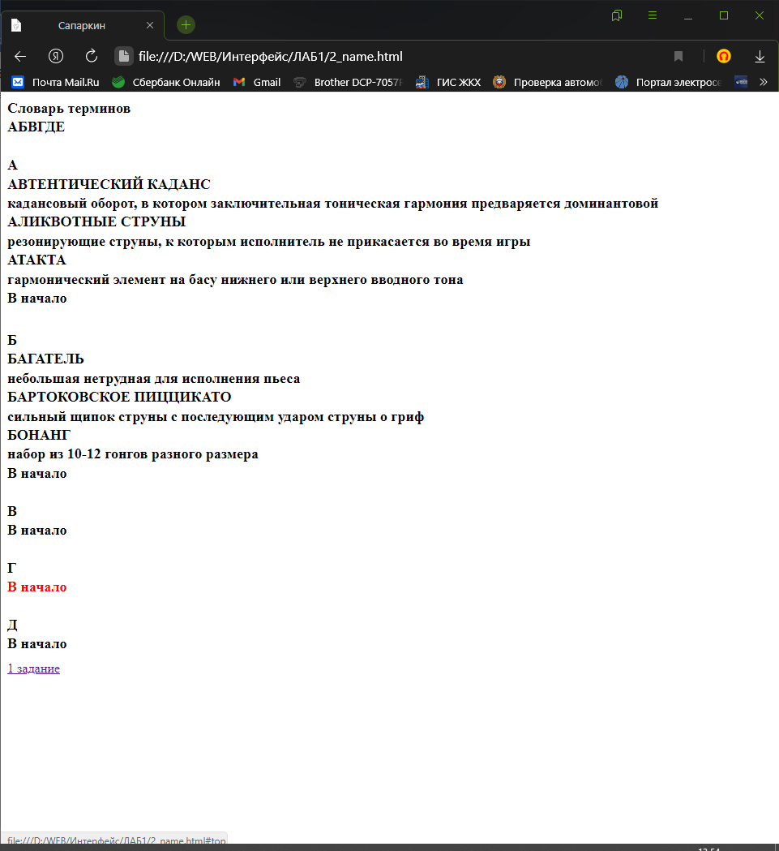
<!DOCTYPE html>
<html lang="en">
<head>
<style>
.dictionary{
font-weight: bold;
font-size: 18px;
line-height: .3;
}
a.text {
text-decoration: none;
color: black;
}
a.text:hover{
color:red;
}
</style>
<meta charset="UTF-8">
<meta http-equiv="X-UA-Compatible" content="IE=edge">
<meta name="viewport" content="width=device-width, initial-scale=1.0">
<title>Сапаркин</title>
</head>
<body>
<div class="dictionary">
<p><a name="top">Словарь терминов</a></p>
<p><a href="#A" class="text">А</a><a href="#Б" class="text">Б</a><a href="#В" class="text">В</a><a href="#Г" class="text">Г</a><a href="#Д" class="text">Д</a>Е</p>
<br>
<p><a name="A">А</a</p>
<p>АВТЕНТИЧЕСКИЙ КАДАНС</p>
<p>кадансовый оборот, в котором заключительная тоническая гармония
предваряется доминантовой</p>
<p>АЛИКВОТНЫЕ СТРУНЫ</p>
<p>резонирующие струны, к которым исполнитель не прикасается во время
игры</p>
<p>АТАКТА</p>
<p>гармонический элемент на басу нижнего или верхнего вводного тона</p>
<p><a href="#top" class="text">В начало</a></p>
<br>
<br>
<p><a name="Б">Б</a></p>
<p>БАГАТЕЛЬ</p>
<p>небольшая нетрудная для исполнения пьеса</p>
<p>БАРТОКОВСКОЕ ПИЦЦИКАТО</p>
<p>сильный щипок струны с последующим ударом струны о гриф</p>
<p>БОНАНГ</p>
<p>набор из 10-12 гонгов разного размера</p>
<p><a href="#top" class="text">В начало</a></p>
<br>
<p><a name="В">В</a></p>
<p><a href="#top" class="text">В начало</a></p>
<br>
<p><a name="Г">Г</a></p>
<p><a href="#top" class="text">В начало</a></p>
<br>
<p><a name="Д">Д</a></p>
<p><a href="#top" class="text">В начало</a></p>
</div>
<a href="1_name.html">1 задание</a>
</body>
</html>

Контрольные вопросы:
- Что такое HTML-документ?
Ответ: HTML-документ это текстовый файл с расширением .html или .htm. В браузере он преобразуется в веб-страницу и состоит из набора тегов.
- Опишите основные этапы создания web-страниц.
Ответ:
- Создание директории на диске
- Создание текстового файла (сохраняем с расширением .html)
- Просмотр созданной страницы
- Редактирование страницы
- Занесите теги, использованные в ходе выполнения практического задания в таблицу и запишите их назначение.
Ответ:
Вид тега | Назначение
<p> | Определяет параграф
<hr> | Определяет горизонтальную разделительную линию
<div> | Блочный элемент html-страницы
<ul> | Устанавливает маркированный список
<ol> | Устанавливает нумерованный список
<li> | Определяет отдельный элемент списка
<a> | Определяет гиперссылку
<br> | Устанавливает перевод строки, где этот тег находится
<form> | Определяет форму в HTML-документе, является контейнером для входных элементов и элементов управления (флажки, радио-кнопки, кнопки отправки и др.)

Лабораторная работа № 2
Создание формы на html-странице
Цель: научиться создавать формы на html-странице
Программное обеспечение: HTML-редактор.
Выполнение работы:
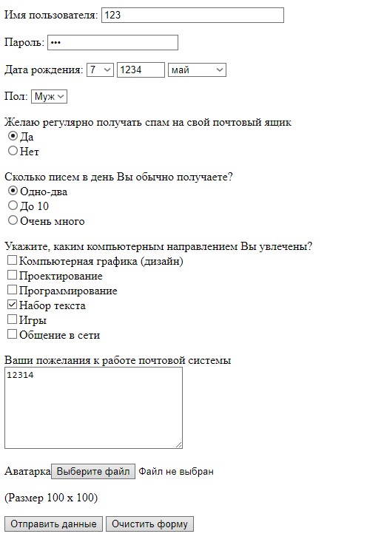
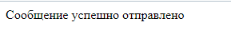
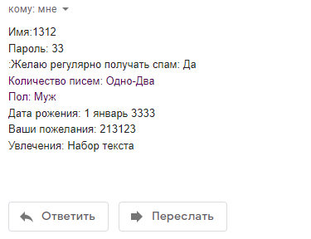
<!DOCTYPE html>
<html lang="en">
<head>
<meta charset="UTF-8">
<meta http-equiv="X-UA-Compatible" content="IE=edge">
<meta name="viewport" content="width=device-width, initial-scale=1.0">
<title>САПАРИН</title>
</head>
<body>
<?php
$name = $_POST['name'];
$email = $_POST['pass'];
$year = $_POST['year'];
$textarea = $_POST['textarea'];
if(isset($_POST["choose"]))
{
$choose = $_POST["choose"];
}
if(isset($_POST["num"]))
{
$num = $_POST["num"];
}
if(isset($_POST["pol"]))
{
$pol = $_POST["pol"];

}
if(isset($_POST["day"]))
{
$day = $_POST["day"];
}
if(isset($_POST["month"]))
{
$month = $_POST["month"];
}

$aDoor = $_POST['comp'];

$N = count($aDoor);

for($i=0; $i < $N; $i++)
{
$comp= $aDoor[$i];
}

if(isset($_FILES["file"]))
{
$img = $_FILES["file"];
}
//echo $fio;
//echo "<br>";
//echo $email;
if (mail("liopun90@gmail.com", "Заявка с сайта", "Имя:".$name. "\nПароль: ".$email. "\n:Желаю регулярно получать спам: ".$choose."\nКоличество писем: ".$num."\nПол: ".$pol."\nДата рожения: ".$day." ".$month." ".$year."\nВаши пожелания: ".$textarea."\nУвлечения: ".$comp ,"From: t83274@gmail.com \r\n"))
{ echo "Сообщение успешно отправлено";
} else {
echo "При отправке сообщения возникли ошибки";
}?>
</body>
</html>

Контрольные вопросы
- В какой тег заключаются все элементы управления?
Ответ: <input>
- Какой атрибут тега <form> указывает на файл, который будет обрабатывать данные формы?
Ответ: action
- Какие существуют значения атрибута type в теге <input>?
Ответ: button, checkbox, file, hidden, image, password, radio, reset, submit, text.
- В чем отличия тега <input type=”reset”> и <input type=”submit”>?
Ответ: Первый очищает данные формы, а второй отправляет данные на сервер.
- Как добавить на форму переключатель?
Ответ: <input type=”radio”>
- Для чего предназначен тег <textarea>?
Ответ: <textarea> представляет собой элемент формы для создания области, в которую можно вводить несколько строк текста. В отличие от элемента <input> в текстовом поле допустимо делать переносы строк, они сохраняются при отправке данных на сервер.
- Сколько тегов необходимо, чтобы вывести на экран поле ввода для указания пути к файлу и кнопки обзор?
Ответ: 2 – form, input (с разными атрибутами – text, button)
- Какие существуют методы передачи данных формы на сервер?
Ответ: Передача на сервер происходит двумя разными методами: GET и POST. Для задания метода в <form> применяется атрибут method, а его значениями выступают ключевые слова, соответственно, get и post. Если атрибут method не задан, то по умолчанию данные отправляются на сервер методом GET.
- Как осуществляется обработка форм?
Ответ: После отправки формы управление передаётся PHP-скрипту, который должен получить переданные данные, выполнить с ними какие-либо действия (например, сохранить в базе данных) и показать результат. Результатом может быть какое-нибудь сообщение об успешном завершении операции, например, «ваши данные успешно отправлены». Поэтому требуется в первую очередь нужно получать данные из формы в сценарии.
В PHP это делается с помощью глобального ассоциативного массива $_POST.
Этот массив всегда будет неявно присутствовать в сценарии, если он был загружен по методу POST.
Каждое поле из формы будет находиться в массиве, где ключом будет значение атрибута name, а значением содержимое поля.
- За счет чего переключатели можно разбивать на группы?
Ответ: С помощью атрибута name
- Какой атрибут тега <input> позволяет указать значение, которое будет заполнено при первом отображении формы?
Ответ: value
- Для чего предназначен атрибут checked?
Ответ: Атрибут checked является логическим атрибутом. Когда он присутствует, он указывает, что элемент <input> должен быть предварительно выбран (checked) при загрузке страницы. Атрибут checked можно использовать с <input type="checkbox"> и <input type="radio">.
Содержание отчета:
- HTML-код созданного документа;
- Скрин полученной формы;
- Ответы на контрольные вопросы.

